**Праздник «На Кузьму-Демьяна».**

***Предварительная работа:***

***Понедельник:***

**посещение Комнаты русского быта в детском саду (рассматривание предметов домашнего обихода и русских народных костюмов)**

***Вторник:***

**познавательные беседы о русском гостеприимстве, о русском обычае встречать гостей хлебом – солью.**

***Среда:***

**интегрированное занятие (в форме посиделок) «К нам гости пришли» ( познакомить детей с бабушкой Ариной)**

***Четверг:***

**Внести в зону «Семья» народные музыкальные инструменты, слушание русских народных песен, частушек (DWD)**

***Пятница:***

**Знакомство с русскими народными играми**

***Словарная работа:* ссыпчина, вскладчина, Большухи, мастеровые, кузнецы, частушка.**

|  |  |
| --- | --- |
| **Представление детей** | **пояснение** |
| **Одежда женщин- сарафан, рубаха**  **Одежда мужчин:**  **Косоворотка, штаны (порты), головной убор – картуз**  **Обувь:**  **Лапти, праздничные сапоги**  **Сундук** | **Длинные до пола. У рубахи ворот собирается в сборку, рукава широкие, у запястья тоже собраны в сборку. На рубаху одевали сарафан с длинными проймами**  **Косоворотка – мужская рубаха на пазухе с планкой застежкой**  **У крестьян обувь – лапти из лыка, у богатых сапоги**  **В крестьянском быту в сундуке хранили праздничные наряды и украшения** |

**Я даю детям *представление о празднике:***

**Это веселый яркий праздник. 14 ноября по народному календарю день Кузьмы и Демьяна – это праздник встречи зимы и проводов осени. Раньше говорили: «Кузьминки – об осени одни поминки». Русский народ считал святых братьев Кузьму и Демьяна покровителями кузнецов и женщин рукодельниц. Святые сами были кузнецами: они ковали плуги и раздавали их людям для возделывания земли. Со временем два брата слились в один образ и день их памяти назвали по имени одного их них – «Кузьминки».**

**«Кузьминки» - «курьи именины», курячий праздник, в этот день едят кур, цыплят и строго следят за тем, чтобы косточки не ломались во время еды, а то куры будут уродливые.**

**С Кузьмы – Демьяна женщины принимались за зимнюю пряжу, обращаясь к святым, просили помочь, чтобы не отстать в работе от тех, кто начал ее раньше. На Кузьминки девушки устраивали посиделки.**

**Ход праздника:**

***Действие происходит в избе бабушки Арины. Собрались на посиделки ее старшие подруги – Большухи, они сидят по лавкам, переговариваются и занимаются рукодельем. Бабушка Арины ждет в гости внучку Настеньку, которая обещала придти с ребятами в гости, повеселиться и отпраздновать Кузьму – Демьяна. Бабушка накрывает стол, идет приготовление к празднику.***

***Бабушка (идет, приговаривает, несет пирог «курник»):***

**- Ох, и вкусный да душистый «курник» получился!**

***( обращается к Большухам)*  Это пирог такой с начинкой из курицы. Сегодня внучка друзей собирает на посиделки, ведь нынче праздник – Кузьминки – от осени одни поминки. В народе сказывали, что святые эти были кузнецами и за работу денег не брали ни с кого, а угощали всегда кашей**

***( слышится звук баяна)* Ой, слышу уже гости идут.**

***Входит группа детей в старинных костюмах, в руках узелки с пирогами, яичками баранками.***

***Дети:***

**- Здравствуй, хозяюшка, прими кушание!**

***Большухи откладывают работу, суетятся вокруг детей, принимая угощение и расставляя его на столе.***

***Бабушка:***

**- Проходите, гости дорогие!**

***Большуха Варвара:***

**- Ой, богат будет стол сегодня в ссыпчину да вскладчину!**

***Большуха Матрена:***

**- Тут и каша и лепешки ..**

***Большуха Варвара:***

**- И пироги и яйца!**

***1-й мальчик:***

**Мы всю деревню обошли, все к празднику готовятся!**

***2-й мальчик:***

**- Никто в этот день не работает.**

***Пляска.***

***Бабушка Насте:***

**- А подружки когда быть обещали?**

***Настя:***

**- Скоро, бабушка, скоро.**

***Бабушка:***

**- Ну, что ж , покуда их нет, садитесь за рукоделие, принимайтесь зимнюю пряжу прясть**

***Большуха Матрена:***

**- Прялка не бог, а рубаху дает.**

***Большуха Варвара:***

**- Не ленись прясть – хорошо оденешься.**

***Бабушка:***

**- Ну, а вы, поджружки, распотешьте нас частушкой.**

***Частушки.***

***Стук в дверь, входят остальные дети.***

***1-я девочка:***

**- Здоровья вам! Нужны ли мы вам?**

***2-я девочка:***

**- Когда надо вам – привечайте нас!**

***3-я девочка:***

**- А не надо вам – прогоняйте нас!**

***Настя:***

**- У нас гостики во дому – словно солнышко в терему.**

***Бабушка:***

**- Дорогие гости, счастья вам, просим пожаловать в терем к нам.**

***Большуха Матрена:***

**- Проходимте, милые, сегодня праздник Кузьмы и Демьяна.**

***1-я девочка:***

**- А я знаю, что Кузьма с Демьяном – большие работники, кузнецы и плотники.**

***Песня «Во кузнице…»***

***2-я девочка:***

**- Хозяюшка, а вам работники нужны?**

***Бабушка:***

**-А что вы умеете?**

***3-я девочка:***

**- А вот что!**

***Песня «Посмотрите, как у нас то в мастерской»***

***1-й мальчик:***

**- Как у наших у ворот собирается народ,**

**Собирается народ в большой хоровод.**

***Хоровод «Поехал наш батюшка на базар»***

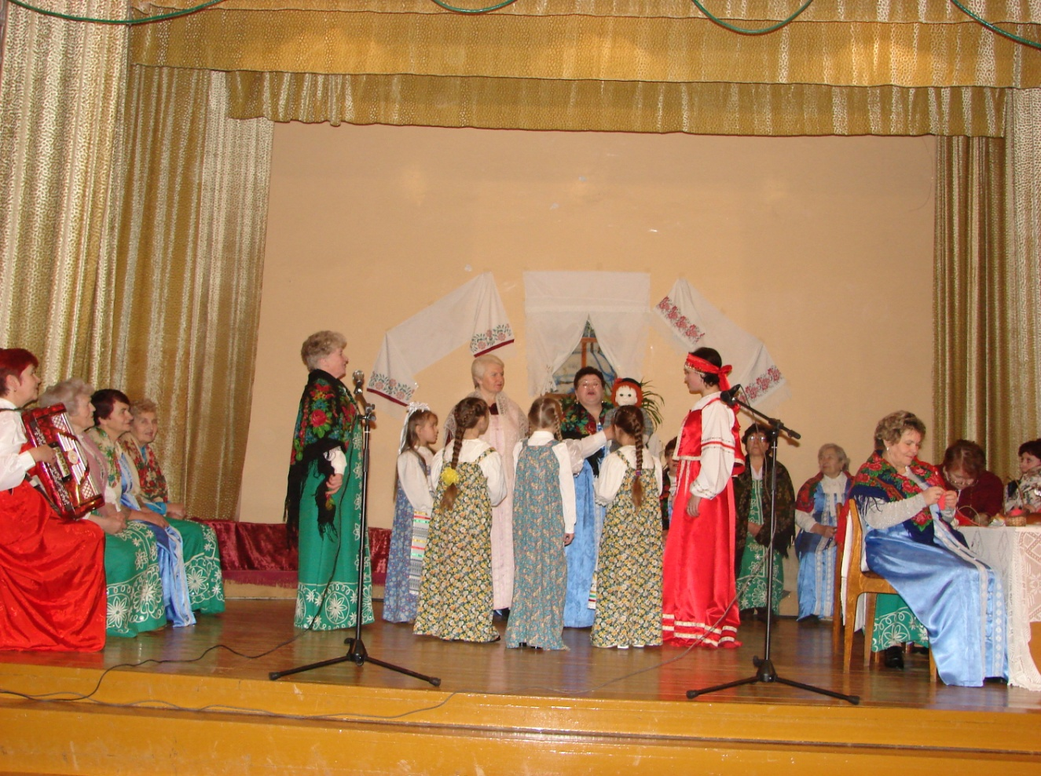

***Бабушка:***

**- Все бы вам петь да плясать, а про Кузьму забыли – а ведь сегодня его праздник *(выносит куклу Кузьму).* Давайте его повеличаем.**

***Песня «Милый наш Кузюшка»***

***В конце песни Кузюшку роняем на пол.***

***Большуха Варвара:***

**- Ох, упал родимый! Знать осени конец.**

***Большуха Матрена:***

**- Пришли Кузьма и Демьян, потешили нас, осень с собой увели, дорогу зиме вымостили.**

***Бабушка:***

**- Пришла пора проводить нашего желанного батюшку.**

***Все:***

**- Прощай, Кузюшка! До новой осени! До нового урожая! (уносят Кузюшку)**

***Бабушка:***

**- Эй, веселая детвора, все пожалуйте сюда! Смотрите-ка, кто к нам идет?**

***Дети:***

**- Да ведь это же Кострома!**

***Игра «Кострома»***

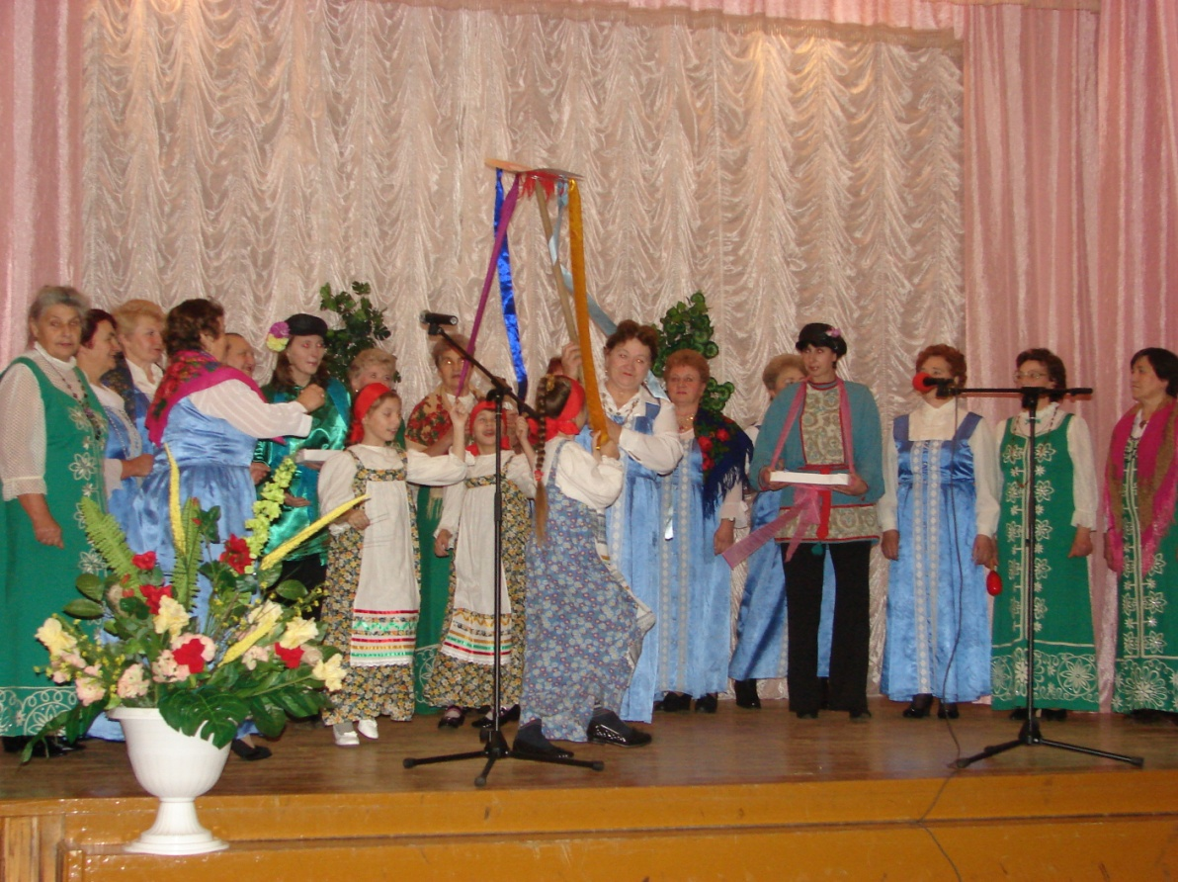

***Большуха Варвара:***

**- Ох и здорово у вас получается! И работаете вы на славу, и веселиться умеете от души! А давайте-ка еще поиграем**

***Игры: «Золотые ворота»,***

***«Горелки»***

***Бабушка:***

**Что вы, гости, заскучали,**

**Засиделись. Иль устали?**

**Мы вас чаем угостим,**

**С нами в пляску пригласим.**

***Пляска «Краковяк» с гостями***

***Бабушка:***

**- За такое веселье – наше вам почтение!**

***Большуха Варвара:***

**- И ждет вас вкусное угощение.**

***Большуха Матрена:***

**- Просим садиться за столы дубовые да отведать курника именинного.**